SISTEMA NERVIOSO

El sistema nervioso es uno de los más importantes y complejos del cuerpo humano.

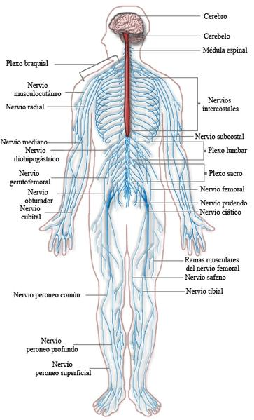Muchas personas, cuando escuchan hablar del sistema nervioso, piensan solamente en los nervios. Pero lo cierto es que se trata de un [entramado](https://www.neurocirugiaequipodelatorre.es/las-10-enfermedades-mas-comunes-del-sistema-nervioso) que comprende muchas más partes del cuerpo, y que tiene una función esencial en él.

Tiene múltiples funciones, entre ellas recibir y procesar toda la información que proviene tanto del interior del cuerpo como del entorno, con el fin de regular el funcionamiento de los demás órganos y sistemas.

Este sistema está formado, principalmente, por dos tipos de células, las neuronas y las células gliales. La primera es la célula fundamental, se encarga de procesar y transmitir la información a través de todo el sistema nervioso. Las segundas son células que realizan la función de soporte y protección de las neuronas. Las neuronas no pueden funcionar en ausencia de las células gliales.

En este blog vamos a intentar resumir todo lo que hay que saber sobre este tema: qué es el sistema nervioso, cuáles son sus funciones y cómo se estructura. Y es que conocer este sistema es esencial en [neurocirugía](https://www.neurocirugiaequipodelatorre.es/las-innovaciones-tecnologicas-en-la-neurocirugia), ya que son varias las lesiones de columna que derivan en la presión o incluso aplastamiento de algunas de sus partes.

## **El sistema nervioso**

Se llama sistema nervioso al conjunto de órganos y estructuras de control e información del cuerpo humano, constituido por células altamente diferenciadas, conocidas como neuronas, que son capaces de transmitir impulsos eléctricos a lo largo de una gran red de terminaciones nerviosas.

**Funciones**

El sistema nervioso tiene tres funciones básicas: la sensitiva, la integradora y la motora.

* **Sensorial**: Percibe los cambios (estímulos) internos y externos con los receptores u órganos receptivos. Los cambios incluyen una amplia gama de factores físicos como la luz, presión o concentración de sustancias químicas disueltas.
* **Integradora**: Analiza la información sensorial y toma las decisiones apropiadas. Se activa o modifica por la información que está almacenada y se recupera de la memoria.
* **Motora**: Provoca respuestas de músculos o glándulas. El sistema nervioso puede estimular músculos y glándulas para que actúen o inhibirlos.
* **Sistema nervioso central (SNC):** está compuesto del encéfalo y la médula espinal. El encéfalo, a su vez se compone de: cerebro, cerebelo y bulbo raquídeo. La médula espinal, en tanto, se conecta al encéfalo y se extiende a lo largo del cuerpo por el interior de la columna vertebral.
* Sistema nervioso periférico (SNP): engloba todos los nervios que salen del sistema nervioso central hacia todo el cuerpo. Está constituido por nervios y ganglios nerviosos.

**Las neuronas**

Las células del sistema nervioso se llaman neuronas, y son de suma importancia para su correcto funcionamiento, ya que se encargan de transmitir la información sensorial. Las neuronas reciben los estímulos de todas las partes del cuerpo y, a su vez, mandan las respuestas para que los órganos y otras capacidades físicas funcionen adecuadamente.

**El sistema nervioso tiene dos partes principales:**

**El sistema nervioso central**

está compuesto por el cerebro y la médula espinal.

**El sistema nervioso periférico**

está compuesto por todos los nervios que se ramifican desde la médula espinal y se extienden a todas las partes del cuerpo.

El sistema nervioso también incluye células no neuronales, denominadas gliales. Las gliales realizan muchas funciones importantes que mantienen al sistema nervioso en correcto funcionamiento. Por ejemplo, las gliales:

-Ayudan a soportar y mantener las neuronas en su lugar.

-Protegen a las neuronas.

- Crean un aislamiento denominado mielina, que ayuda a mover los impulsos nerviosos.

- Reparan las neuronas y ayudan a restaurar la función neuronal.

- Recortan las neuronas muertas.

Tiene múltiples funciones, entre ellas recibir y procesar toda la información que proviene tanto del interior del cuerpo como del entorno, con el fin de regular el funcionamiento de los demás órganos y sistemas. Esta acción la puede llevar a cabo de forma directa o en colaboración con el sistema endocrino mediante la regulación de la liberación de diferentes hormonas.

Está formado principalmente por dos tipos de células, las neuronas y las células gliales.

1. La neurona es la célula fundamental, se encarga de procesar y trasmitir la información a través de todo el sistema nervioso.
2. Las células gliales (llamadas también glía o neuroglía), son células que realizan la función de soporte y protección de las neuronas. Las neuronas no pueden funcionar en ausencia de las células gliales.

Aunque existen neuronas con diferentes formas, en función del tipo de tarea que llevan a cabo, en general en una neurona se pueden diferenciar cuatro partes:

1. **Cuerpo celular o soma:** Contiene el núcleo y la mayor parte de las estructuras que mantienen los procesos vitales de la célula. Su forma varía según los diferentes tipos de neuronas.
2. **Dendritas**: Son prolongaciones del cuerpo celular de las neuronas que actúan como receptores de los mensajes trasmitidos por otras neuronas.
3. **Axón**: Tubo largo y delgado, a menudo recubierto de una vaina de mielina, encargado de llevar la información desde el cuerpo celular hasta los botones terminales.
4. **Botones terminales:** Es la parte externa del axón. La información que pasa de una neurona a otra se transmite a través de la sinapsis, que es una unión entre los botones terminales de la neurona emisora y la dendrita de la célula receptora.

Las neuronas, tienen unas características que las diferencian de las demás células del cuerpo: poseen unas prolongaciones de gran longitud y tienen escasa capacidad de regenerarse. Por esta razón, algunas enfermedades neurológicas pueden ser progresivas.

El Sistema Nervioso se divide en dos partes:

1. Sistema Nervioso Periférico: Formado por las prolongaciones o trayectos nerviosos que salen de la médula espinal hacia los diferentes tejidos.

2. Sistema Nervioso Central: Formado por el encéfalo (que incluye el cerebro, el cerebelo y el tronco encefálico) y la médula espinal.

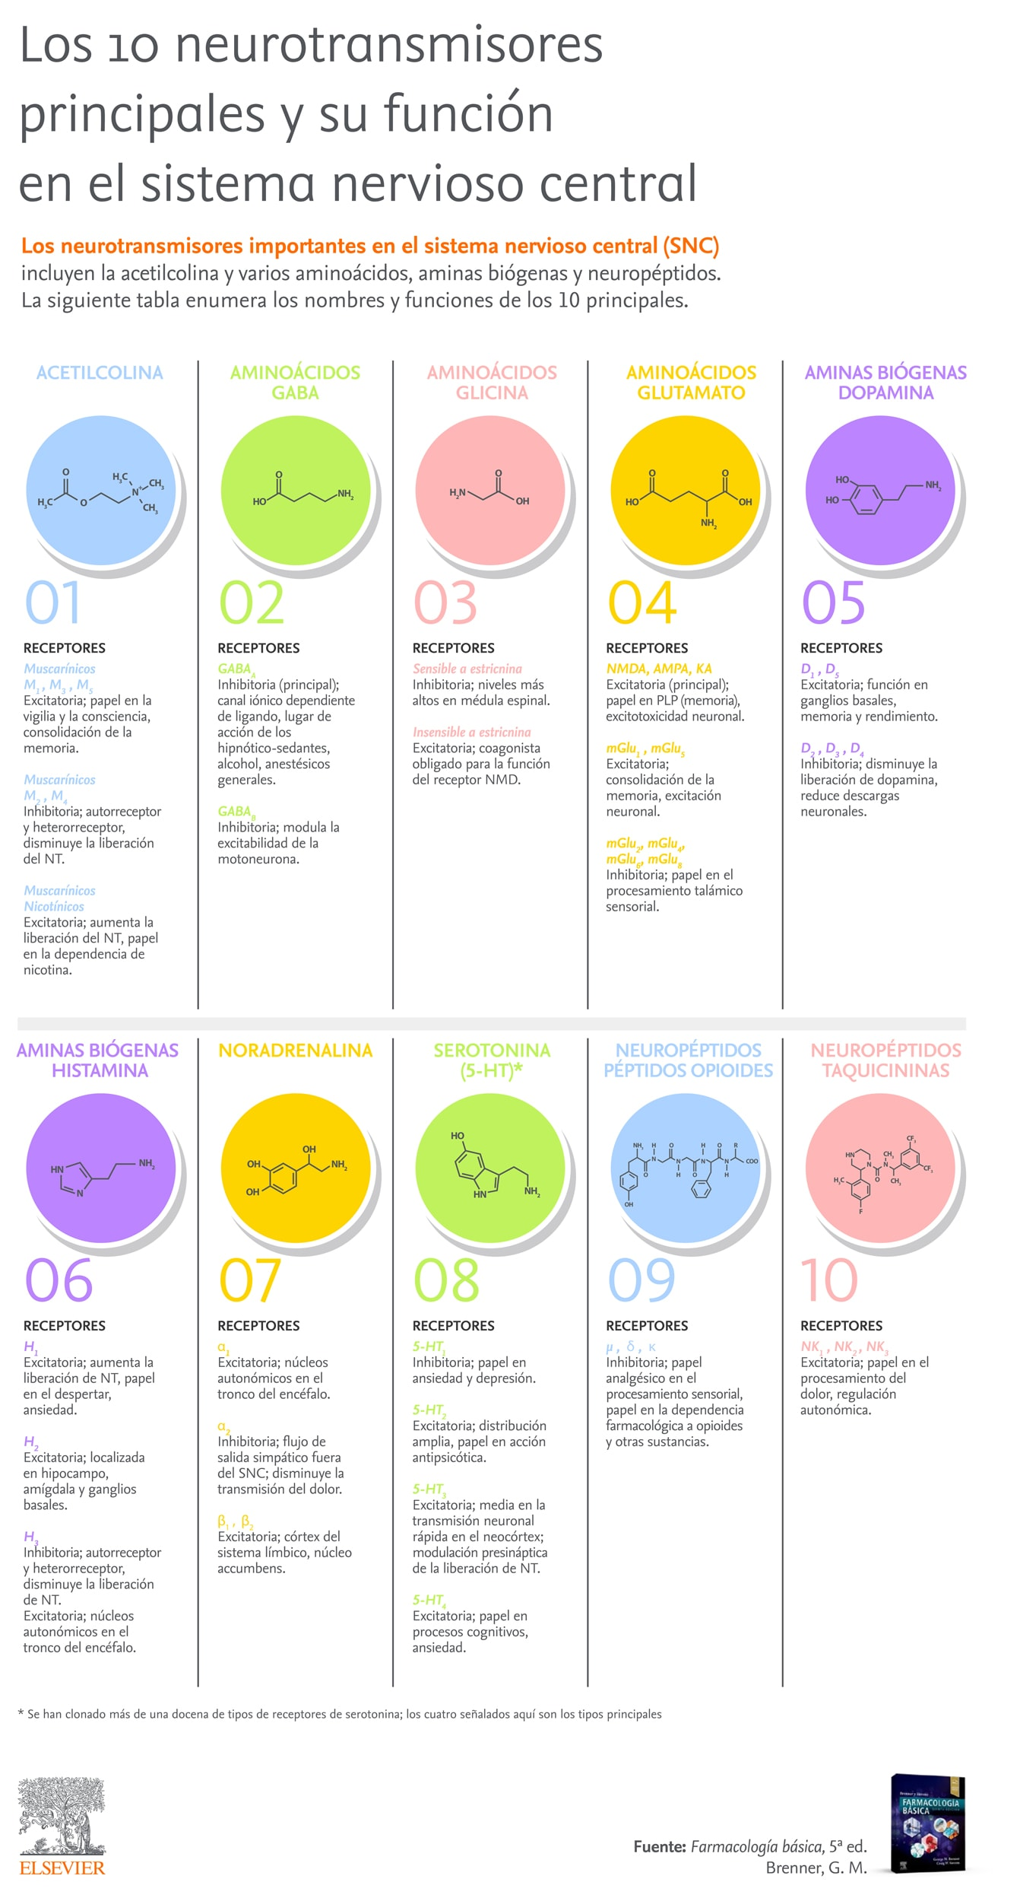- Regulan los neurotransmisores.

